Сабақтың тақырыбы: 4 саны және цифры.
Сабақтың мақсаты:
- Төрт саның алып шығу, сол санды жазуға үйрете отырып, 1,2,3 сандарымен салыстыру, Төртбұрыштың элементтері жайлы түсінік беру;
- Сөйлеу тілін және ақыл – ойды, оқу еңбегі білігі мен дағдыларын дамыту;
- Сандардың цифрмен жазылатынын айта отырып, сауатты, әрі әдемі жазуға тәрбилеу.
Сабақтың түрі: Жаңа білім беру сабағы.
Сабақтың әдіс-тәсілі: түсіндіру, сұрақ – жауап, көрнекілік.
Сабақтың көрнекілігі: өсімдіктер, жеміс-жидектер, ертегі кейіпкерлері және карточкалар.
С а б а қ т ы ң б а р ы с ы

1. Ұйымдастыру кезеңі:
- Балалармен амандасып, сабаққа қатысып отырған және сабақта жоқ оқушыларды анықтау;
- Балалардың зейінің сабаққа аудару;
- Үй тапсырмасын тексеру.

2. Психологиялық дайындық:
Оң қолымда 5 саусақ
Сол қолымда 5 саусақ
Қосып едім екеуін
Болып шықты 10 саусақ.
Оң аяқта 5 бәшпай,
Сол аяқта 5 бәшпай
Қосып едім екеуін
Болып шықты 5 бәшпәй.

3. Жаңа сабақ:
Көрнекіліктер арқылы 4 саның алып шығу. Мысалы: Үш гүлге немесе үш аңға бір гүл мен бір аңды қосса төрт гүл мен төрт аң шығады. Яғни,
3 + 1 = 4. Жаңа шыққан санды атап, сол санның жазылуын көрсету. Егер 4-тен 1-еуі кетсе з-еу қалады. Яғни, 4 – 1 = 3.
0, 1, 2, 3, деген сандар қатары 4 санымен жалғасады. Сонымен қатар ұзындығы 4 см кесіндіні қарастырып, 4 см > 3 см, 4 см > 2 см, 4 см > 1 см.
Төртбұрыштың 4 төбесі (нүктесі), 4 бұрышы, 4 қабырғасы (кесінді) бар екенің айта отырып, 4 саны жайлы білімдерін бекіту.
4. Кітаппен жұмыс:
Кітаппен жұмысты оқушылар мұғалімнің қойған сұрақтарына жауап беру арқылы жүргізеді:
- 1 тапсырма. Теңдік қалай құралғаның түсіндір.
- Неше қоян болды? - Неше тиін болды?
- Неше қоян келіп қосылды? - Неше тиін кетіп қалды?
- Барлығы қанша қоян болды? - Барлығы қанша тиін қалды?
- 2 тапсырма. Кесіндіні өлше. Салыстыр.

- 3 тапсырма. Теңдіктер құр.

+ 1 = 4 4 - = 3
- 4 тьапсырма. Салыстыр.
3 * 4 4 * 3
- 5 тапсырма. Теңдіктер құр. Оларды оқы:
+ = 4 4 - =
- 6 тапсырма. Шығармашылық тапсырма.
- Фигуралардың ішінен берілген фигураның құралған бөліктерін тап
- (үйге тапсырма).
Сергіту сәті:

Орнымыздан тұрайық,
Алақанды ұрайық.
Бір отырып, бір тұрып,
Тез шынығып алайық.
6. Карточкамен жұмыс:

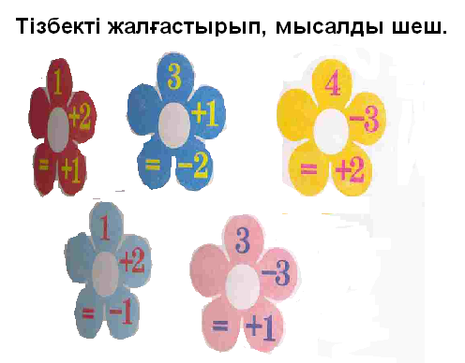

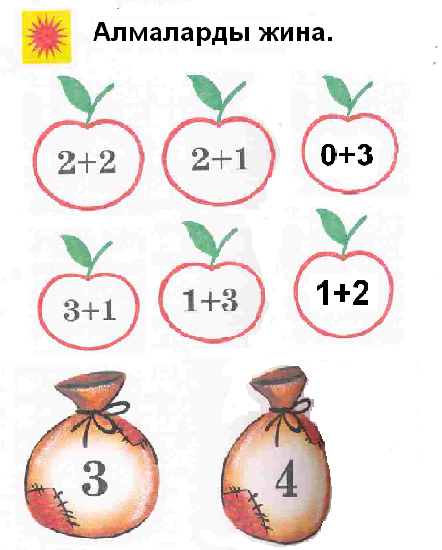

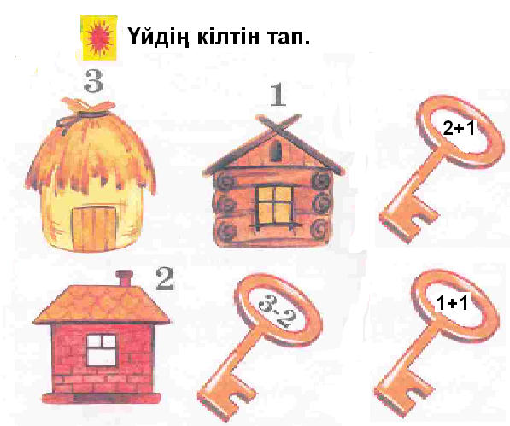

7. Дәптермен жұмыс:
- № 1 есеп дәптерімен жұмыс.

8. Сабақты қорытындылау:
- Балалар, бүгін біз не үйрендік?
- Қандай санмен таныстық?

9. Үйге тапсырма беру:
- 36 беттегі жасыл түспен қоршалған шығармашылық тапсырма.

10. Бағалау: Сабаққа белсенді қатысқан оқушыларды мадақтау.

Сабақтың тақырыбы: Ғ дыбысы және әрпі.
Сабақтың мақсаты:
- Ғ дыбысы мен әрпін таныту, ол арқылы берілген сөздерді оқу мен жазуға үйрету;
- Ғ дыбысына қатысты жаңа сөздерді білдіру арқылы оқушылардың жалпы ой - өрісін, тілін дамыту, көркем жазу дағдыларын қалыптастыру;
- Сабаққа қызығушылын арттырып, сауаттылыққа тәрбиелеу.
Сабақтың түрі: Жаңа білім беру сабағы.
Сабақтың әдіс-тәсілі: түсіндіру, сұрақ – жауап, болжау.
Сабақтың көрнекілігі: әріп жазылған текшелер,

С а б а қ т ы ң б а р ы с ы

1. Ұйымдастыру кезеңі:
- Оқушылардың назарын сабаққа аудару;
- Үй тапсырмасын тексеру; ( 40-41 бет оқу)

2. Психологиялық дайындық:
- Балалар, көңіл-күйлерін қалай, сабаққа әзірміз бе? Ендеше барлығымыз орнымыздан тұрып, жаттығу жасап алайық та, әліппе сабағын бастайық.
Ұзын құлақ сұр қоян,
Естіп қалып сыбдырды.
Ойлы – қырлы жерлермен,
Ытқып-ытқып жүгірді.
Қарап еді артына,
Қиығын салып көзінің.
Келе жатқан томпандап,
Көжегі екен өзінің.

3. Өткенді еске түсіру:
- Ойын «Сиқырлы текшелер». Әр партада әріп жазалған текшелер жатады. Осы текшелерге қарап оқушылар әріпке сөз, сөзге сөйлем құрау керек. Айтылған сөздерден ғ дыбысын табу көделеді.
- Ғ дысыбы қандай дыбыс?
- Ғ дыбысы дауыссыз дыбыс.
Ғ дыбысының бірінші сағатында берілген сөздерді 3-4 оқушыға оқыту.
Ғарыш
Ғарышкер
Ғ
Шалғы
Балға

Шаңғы
Аға

4. Жаңа сабақ:
Оқулықтың 41 бетіндегі сурет бойынша әңгімелеу. Яғни Т.Әубәкіров пен Т.Мұсабаев жайлы.
Т.Әубәкіров - Егеменді де тәуелсіз Қазақстынның ғарыш беттерін алғаш рет ашқан тұңғыш қазақ ғарышкері. Тоқтар 1946 жылдың 27 шілдесінде Қарағанды облысы, Қарқаралы ауданының 1-Май колхозында ұстаның үйінде дүниеге келген. Ол жас кезіне ұшқыш болуды армандаған. Ол осы арманына жету үшін бәрін жасайды. Көп оқып, көп ізденеді. Ол өзінің ізденісінің арқасында 50 ден астам ұшақ түрін меңгерген. Тоқтарға орасан зор еңбегң үшін «Кеңес одағы батыры» жұлдызымен, «Халық қаһарманы» жұлдызымен, «Құрмет белгісімен» марапатталған.
Т.Мұсабаев – Т.Әубәкіровтен кейінгі ғарышқа ұшқан екінші қазақ ғарышкері. Ол 1951 жылы 7 қаңтарда туған. Ол да ұшқыш болуды бала кезінен армандап, сол арманының жолында қызмет етті. Оның қазақ хылқына жасаған бағаланбас еңбегң үшін «Ресей батыры», «Қазақстанның халық қаһарманы», «Ресейдің ұшқыш ғарышкері», «ҚР-ның ұшқыш ғарышкері» атағы берілген.
Дыбыстық текшемен жұмыс:
Ғарыш, аға, ғарышкер сөздерін текшемен жазу. (Әр оқушы жеке және тақтада бір оқушы орындайды)

ғарыш

аға

ғарышкер
5. Оқулықпен жұмыс:
- Әліппе бағандарындағы берілген сөздерді оқыту. Бірге оқыту, жеке оқыту. 1-2 буынды сөздерді тез оқуға машықтандыру.
«Мен ғарышкер боламын» өлеңін оқып, оның не туралы айтылғанын айтқызу.
Аспан, аспан, арайлым,
Саған жиі қараймын.
Сені көзбен шоламын....
Мен ғарышкер боламын!
Ғарышкер мен боламын,
Болам десем, боламын.
Таудай үлкен талабым,
Мен бармақтай баламын,
Көктің жүзін барлайтын
Үлкен ғалым боламын.
Үлкен ғалым боламын,
Болам десем боламын!
- Балалар, өлең не туралы?
- Сендер ғарышкер болғыланы келе ме? Неге?
6. Сергіту сәті:
Бір, екі, үш,
Бойға жинап күш.
Қолға қалам аламыз,
Әдемілеп жазамыз.

7. Дәптермен жұмыс: Ғ әріпінің жазылу жолын еске түсіру, сөздер жазу, сөйлем жазу.
Ойын «Қай әріп жоғалған?»
- Ойынның мақсаты: тақтады жазылған сөздерге жоқ әріпті оқушының дұрыс жазуы көзделеді.
...арышкер, ... арыш, а ... а, та ... а, па ... а, а ... та, а ... а.
- № 1 жазу дәптерімен жұмыс.

8. Сабақты қорытындылау:
- Ғ дыбысы қандай дыбыс?
- Ғ дыбысына келетін сөздер айт.
- Таға сөзінде неше дауысты дыбыс бар? ( 2 дауысты дыбыс бар)

9. Үйге тапсырма.
- 40-41 бет, оқып келу.
- жазуды аяқтау.

10. Бағалау: Сабаққа белсенді қатысқан оқушыларды мадақтау.

Сабақтың тақырыбы: Бояу түрлері.
Сабақтың мақсаты:
- Бояу түрлері жайлы түсінік беру, түстерді айыра білуге, оларды дұрыс қолдануға үйрету.
- Оқушылардың ой-өрісін, өзіндік іс-әрекетін, дүниетанымын, байқағыштық қабілетін дамыту;
- Түстер арқылы оқушыларға эстетикалық тәрбие бере отырып, ұқыптылыққа, жинақылыққа, өздігінен жұмыс істеуге тәрбиелеу.
Сабақтың түрі: Жаңа білім беру сабағы.
Сабақтың әдіс-тәсілі: түсіндіру, сұрақ – жауап,
Сабақтың көрнекілігі: Бояу түрлері, түрлі – түсті қарындаштар, сурет сабағына арналған альбом, әр түрлі түске боялған суреттер.

С а б а қ т ы ң б а р ы с ы

1. Ұйымдастыру кезеңі:
- Оқушылардың назарын сабаққа аудару;
- Сабаққа қажетті құрал-жабдықтарын тексеру.

2. Жаңа сабақ: Түстер жайлы жалпы түсінік беру үшін оқушылармен әңгіме жүргізу.
- Қоршаған орта алуан түрлі түске бай. Ал күздің күнгі жапырақтар бізді өзінің алуан түрлі түстерімен таң қалдырып жатады. Қане барлығын терезеге қарап, жапырақтардың түстеріне назар аударындаршы. ( Оқышылардың берген жауаптеры тыңдалады).
Комбайн егінді шауып болған соң, егін алқабы сары түске айналады. Ал, қыстың күнгі аспан ақшыл-көк түсті болды.
Түстер 2 топқа бөлінеді.
- Суық 2. Жылы
Жылы түстер – қызыл, сары, қызғылт сары, қоңыр.
Суық түстер – көк, күлгін, сия көк, көгілдір жасыл.
Ал, осы екі түсті бірге қолдана отырып сурет салса, салған сурет қанық, әрі әдемі болады.
Живопистің басты ерекшелігі: әр түрлі түстерді үйлесімділігі. Сол себепті сендер түстердің атаулары мен ерекшеліктерін жақсы меңгерулерін керек.
- Қазір біріміз бояуларды араластырып, жаңа түстер алып көрейік.
Қызыл + Сары = Қызғылт сары
Қызыл + көк = сия көк
Сары + көк = жасыл
- Адам баласы түстермен 2 жолмен танысады .
1. ғылыми жол;
2. практика жүзінде.
Қазақ халқы үшін әр түстің өзіндік ерекшелігі бар. Мысалы:
Ақ – адалдықтың белгісі.
Қызыл – от, күн.
Жасыл – жастық пен көктем.
Сары – ақыл мен парасат.
Қара - жер.
Көк – аспан және т.б. (дәптерге салғызу)
3. Сергіту сәті:
Ұзын құлақ сұр қоян,
Естіп қалып сыбдырды.
Ойлы – қырлы жерлермен,
Ытқып-ытқып жүгірді.
Қарап еді артына,
Қиығын салып көзінің.
Келе жатқан томпандап,
Көжегі екен өзінің.
Тұрмысқа қажетті заттарды жасау барысында, қазақтар жаңа түстермен танысып, шөп бояуларды да жасауды үйренген.

4. Сурет дәптерімен жұмыс:
Ал енді қазір барлығымыз «Кемпірқосақтың» суретін салайық.

5. Сабақты қорытындылау:
- Балалар, бүгін біз не үйрендік?
- Қандай түстермен таныстық? (жылы және суық)

6. Үйге тапсырма: «Кемпірқасақтың» суретін аяқтар келу.

7. Бағалау: Сабаққа белсенді қатысқан оқушыларды мадақтау.

Сабақтың тақырыбы: Төрт түлік малға арналған әндер.
Сабақтың мақсаты:
- Төрт түлік мал жайлы айта отырып, оларға арналған әндермен таныстыру.
- Оқушылардың ой-өрісін, өзіндік іс-әрекетін, дүниетанымын дамыту;
- Оқушыларды ұқыптылыққа, өздігінен жұмыс істеуге, төрт түлік малды қастерлеуге тәрбиелеу.
Сабақтың түрі: Жаңа білім беру сабағы.
Сабақтың әдіс-тәсілі: түсіндіру, сұрақ – жауап, әңгіме.
Сабақтың көрнекілігі: Төрт түлік малдың суреті, өлең жазылған плакаттар.

С а б а қ т ы ң б а р ы с ы
1. Ұйымдастыру кезеңі:
- Оқушылардың назарын сабаққа аудару;
- Сабаққа қажетті құрал-жабдықтарын тексеру.

2. Психологиялық дайындық:
Санамақ.
1 дегенім сиыр
2 дегенім – ешкі
3 дегенім – үстел
4 дегенім – теке
5 дегенім – бесік
6 дегенім - асық
7 дегенім – жылқы
8 дегенім – серке
9 дегенім – түйе
10 дегенім – ожау
Бұның бәрі - жұмбақ!

3. Жаңа сабақ: Төрт түлік мал жайлы оқушылармен әңгіме жүргізу.

4. «Төлді тауып ал» ойынын ойнайық.
- Балалар бәріміз оқулықтағы суреттке қараймыз. Сендерге 1-ші суретте төрт түлік малдың суреті берілсе, 2 – ші суретте сол төрт түліктің төлдері берілген, Сендер сызықша қарқылы қай түліктің төлі қайсысы екенің анықтауларын керек.

5. Ән айту:
Малдың төлдеуін қалай атайды?
(Қазақтың халық әні)
Бие құлындайды.
Қойлар қоздайды.
Ешкі лақтайды.
Түйе боталайды.
Сиыр бұзаулайды.
Төлдер молаяды.

6. Сөздікпен жұмыс:
Орындап жүрген әндердің бәрі сөз бен әуеннен құралған.
Әрбір сөз әріптерден құралса, әуен музыкалық дыбыстардан тұрады.
Дыбыстар биік немесе төмен болып орналаса береді.
Қой - қой -
Қа-ны дың қа-лып дың?
Ша - да
Қо- Қай-

7. Жаңа ән үйрену:
«Төлдер»
1. Қошақаны қойдың,
Қайда қалып қойдың?
Бұлтиып тұр бүйірің,
Қай өрістен тойдың?
2. Секең-секең, ей, лақ,
Жүрмін саған кейіп-ақ.
Тынып тапсаң, болмай ма,
Секірмей-ақ, кей уақ!
3. Ботақаны нардың
Жарға неге бардың?
Тілерсегің дірілдеп,
Секіре алмай қалдың.

8. Сабақты қорытындылау:
- Балалар, бүгін біз не үйрендік?
- Қандай әнмен және жаңа сөздермен таныстық? (сөз және әуен)

9. Үйге тапсырма: «Малдың төлін емгізуге шақыру» әнін жаттап келу.

10. Бағалау: Сабаққа белсенді қатысқан оқушыларды мадақтау

